Sumário
1. INTRODUÇÃO ........................................................................................................................ 2 2 – FUNDAMENTAÇÃO TEÓRICA ....................................................................................... 3 2.1 Educação Ambiental e o Papel das Plataformas Digitais .................................................... 3 2.2 Biomas Mundiais: Riqueza e Ameaças ................................................................................ 3 O planeta Terra abriga diversos biomas, cada um com características únicas de clima, vegetação, fauna e flora. A plataforma proposta neste PD-I tem como foco os dez biomas mais representativos globalmente, pois concentram a maior biodiversidade do planeta e também as maiores taxas de degradação ambiental. .......................................................... 3 2.2.1 Tundra .......................................................................................................................... 3 2.2.2 Taiga (Floresta Boreal) ................................................................................................. 4 2.2.3 Floresta Temperada ..................................................................................................... 4 2.2.4 Deserto ......................................................................................................................... 4 2.2.5 Savana .......................................................................................................................... 4 2.2.6 Floresta Tropical ........................................................................................................... 4 2.2.7 Mediterrâneo ............................................................................................................... 4 2.2.8 Montanha ..................................................................................................................... 4 2.2.9 Regiões Polares ............................................................................................................ 5 2.2.10 Oceanos ...................................................................................................................... 5 2.3 Ameaças Ambientais Globais e Conscientização ................................................................ 5 3. LEVANTAMENTO DE REQUISITOS ................................................................................ 6 3.1. Requisitos Funcionais (RF) .................................................................................................. 6 4. ANÁLISE E ESPECIFICAÇÃO DO SISTEMA ................................................................. 7 4.1. Caso de Uso: Consultar Biodiversidade e Riscos Ambientais ............................................. 7 5. INTERFACE HUMANO-COMPUTADOR (IHC) E DESIGN DE INTERFACE ........... 8 5.1. Perfil do Utilizador e Usabilidade ....................................................................................... 8 5.2. Princípios de Interação e Feedback .................................................................................... 8 5.3. Identidade Visual e Psicologia das Cores ........................................................................... 8 5.4. Acessibilidade e Responsividade ........................................................................................ 9 6. METODOLOGIA ÁGIL (SCRUM) .................................................................................... 10 6.1. Estrutura de Planejamento no Notion ............................................................................. 10 6.2. Gestão Visual com Quadro Kanban .................................................................................. 10 6.3. Planejamento de Sprints e Backlog .................................................................................. 11 6.4. Diretrizes de IHC e Documentação .................................................................................. 11

1. INTRODUÇÃO
O presente Projeto e Desenvolvimento I (PD-I) propõe a criação de uma plataforma digital interativa voltada à educação ambiental, com foco na preservação e no conhecimento da fauna e flora mundial. A escolha deste tema justifica-se pela urgente necessidade de conscientização sobre a riqueza biológica do planeta e os riscos severos que nossos ecossistemas enfrentam, como o desmatamento desenfreado, as mudanças climáticas e a caça ilegal, que ameaçam a extinção de espécies endêmicas e o equilíbrio climático global.
A proposta central do software é oferecer um mapa interativo que funcione como um guia pedagógico. Ao navegar pela plataforma, o usuário poderá visualizar biomas específicos e, por meio da interação com o cursor, acessar informações detalhadas sobre as espécies nativas de cada região, como o urso-polar na Tundra ou o elefante-africano na Savana. Essa abordagem visa transformar o aprendizado de estudantes e do público geral em uma experiência dinâmica e visual, combatendo a falta de informação que muitas vezes contribui para a degradação ambiental.
Além de promover a valorização do patrimônio natural mundial, o projeto integra conceitos fundamentais de Ciência da Computação, como Engenharia de Requisitos, Interface Humano-Computador (IHC) e desenvolvimento web responsivo. Dessa forma, busca-se aliar a tecnologia à ética e cidadania digital, utilizando ferramentas modernas para formar cidadãos mais informados, críticos e engajados com a sustentabilidade e a proteção do meio ambiente.

2 – FUNDAMENTAÇÃO TEÓRICA
A fundamentação teórica deste trabalho sustenta-se em três pilares principais: a educação ambiental como ferramenta de transformação social, o conhecimento dos biomas mundiais e suas ameaças, e o papel das plataformas digitais interativas na disseminação de informação científica. Este capítulo revisa conceitos e dados que embasam a proposta do Guia Interativo de Biomas Mundiais, demonstrando a
relevância de associar tecnologia à preservação da fauna e flora globais. Inicialmente, aborda-se a legislação e os princípios da educação ambiental. Em seguida, apresentam-se as características dos principais biomas do planeta – Tundra, Taiga, Floresta Temperada, Deserto, Savana, Floresta Tropical, Mediterrâneo, Montanha, Regiões Polares e Oceanos – com exemplos de espécies endêmicas e indicadores recentes de desmatamento, mudanças climáticas e caça ilegal. Por fim, discute-se como mapas interativos e recursos de hover e feedback visual podem potencializar o aprendizado em comparação a materiais estáticos, alinhando-se às diretrizes de Interface Humano-Computador (IHC).
2.1 Educação Ambiental e o Papel das Plataformas Digitais
A educação ambiental é um processo contínuo que busca formar cidadãos críticos, capazes de compreender as relações entre sociedade, economia e meio ambiente. De acordo com a Lei nº 9.795/1999, que institui a Política Nacional de Educação Ambiental, ela deve estar presente em todos os níveis de ensino, promovendo a construção de valores sociais, conhecimentos e atitudes voltadas à preservação do patrimônio natural.
No contexto atual, as plataformas digitais ampliam o alcance dessas ações, permitindo que informações sobre biomas, espécies ameaçadas e práticas sustentáveis sejam acessadas de forma interativa. Diferentemente do material impresso, um mapa interativo com hover e cards informativos estimula a curiosidade e a retenção do conhecimento, especialmente entre estudantes do ensino básico e médio.
2.2 Biomas Mundiais: Riqueza e Ameaças
O planeta Terra abriga diversos biomas, cada um com características únicas de clima, vegetação, fauna e flora. A plataforma proposta neste PD-I tem como foco os dez biomas mais representativos globalmente, pois concentram a maior biodiversidade do planeta e também as maiores taxas de degradação ambiental.
2.2.1 Tundra
A tundra é um bioma frio, localizado em altas latitudes, próximo aos polos e no topo de montanhas. O solo é congelado na maior parte do ano (permafrost) e a vegetação é baixa, composta por musgos, líquens e pequenos arbustos. Fauna: renas, raposas-do-ártico, lebres, ursos-polares, corujas-das-neves. Flora: musgos, líquens, gramíneas, pequenos

arbustos. Ameaças: mudanças climáticas, derretimento do permafrost, exploração de petróleo e gás.
2.2.2 Taiga (Floresta Boreal)
Maior bioma terrestre, localizado logo abaixo da Tundra. Fauna: lobos, alces, linces,
ursos-pardos. Flora: coníferas | (pinheiros, | abetos), | bétulas. Ameaças: exploração
madeireira, incêndios florestais, mineração.
2.2.3 Floresta Temperada
Presente no leste da América do Norte, Europa Ocidental e Ásia Oriental. Fauna: veados-de-cauda-branca, raposas-vermelhas, esquilos, javalis. Flora: carvalhos, faias, bordos, nogueiras. Ameaças: urbanização, agricultura intensiva, espécies invasoras.
2.2.4 Deserto
Cobre cerca de 30% da superfície terrestre. Fauna: camelos, fenecos (raposas-do-
deserto), | cobras, | lagartos, | escorpiões. Flora: cactos, | palmeiras-dátil, | arbustos
xerófitos. Ameaças: desertificação induzida pelo homem, aquecimento global, extração de água subterrânea.
2.2.5 Savana
Presente na África, América do Sul, Índia e Austrália. Fauna: leões, elefantes, girafas, zebras, gnus, hienas. Flora: gramíneas altas, acácias, baobás. Ameaças: caça ilegal, expansão agrícola, conflitos humanos.
2.2.6 Floresta Tropical
Localizada na região equatorial, incluindo a Amazônia, Congo e Sudeste
Asiático. Fauna: onças, | araras, | gorilas, | orangotangos, | tucanos,
jaguares. Flora: castanheiras, |  | vitórias-régias, |  | orquídeas,
bromélias. Ameaças: desmatamento para pecuária e soja, queimadas, garimpo.
2.2.7 Mediterrâneo
Regiões como Califórnia, Chile, sul da África e Austrália. Fauna: raposas, coelhos, lagartos, aves migratórias. Flora: oliveiras, sobreiros, alecrim, lavanda. Ameaças: incêndios florestais, urbanização costeira.
2.2.8 Montanha
Presente em cordilheiras como os Andes, Himalaia, Rochosas e Alpes. Fauna: iaques,
condores, | cabras-montesas, | ursos. Flora: pastagens | alpinas, | líquens, | pinheiros-
anões. Ameaças: aquecimento global, degelo de geleiras, turismo predatório.

2.2.9 Regiões Polares
Ártico | e | Antártida. Fauna: ursos-polares, |  |  | pinguins-imperador, |  | focas, | morsas, severas,
baleias. Flora: algas, |  |  | líquens, | musgos. Ameaças: mudanças |  | climáticas
derretimento de calotas polares, exploração de recursos.
2.2.10 Oceanos
Cobrem 71% da superfície terrestre. Fauna: tubarões, golfinhos, tartarugas-marinhas, recifes de coral, plâncton. Flora: algas, fitoplâncton, ervas-marinhas. Ameaças: poluição plástica, acidificação, pesca predatória, aumento da temperatura.
2.3 Ameaças Ambientais Globais e Conscientização
A caça ilegal e o tráfico de animais silvestres movimentam bilhões de reais por ano, sendo a terceira maior atividade criminosa do mundo, atrás apenas de armas e drogas (UNODC, 2024). O desmatamento global, especialmente nas florestas tropicais, responde por cerca de 15% das emissões de gases de efeito estufa. As mudanças climáticas afetam todos os biomas, desde o derretimento do permafrost na Tundra até a desertificação na Savana. Uma plataforma educativa que associa cada região aos seus riscos específicos contribui diretamente para a formação de uma cidadania ativa e fiscalizadora em escala planetária.

3. LEVANTAMENTO DE REQUISITOS
O levantamento de requisitos é fundamental para documentar e priorizar as funcionalidades da plataforma de educação ambiental.
3.1. Requisitos Funcionais (RF)
Os requisitos funcionais descrevem as ações que o sistema deve ser capaz de realizar:
•RF01 – Mapa Interativo Mundial: O sistema deve apresentar uma interface gráfica contendo um mapa-múndi dividido pelos seguintes biomas: Tundra, Taiga, Floresta Temperada, Deserto, Savana, Floresta Tropical, Mediterrâneo, Montanha, Regiões Polares e Oceanos.
•RF02 – Interação por Cursor (Hover): A plataforma deve detectar a posição do mouse e destacar a região/bioma sobre o qual o cursor está posicionado.
•RF03 – Exibição de Biodiversidade: Ao posicionar o mouse sobre uma região, o sistema deve abrir um componente visual (pop-up ou card) contendo exemplos da fauna e flora local.
•RF04 – Conteúdo Educativo sobre Riscos: O sistema deve exibir informações sobre as ameaças ambientais específicas de cada bioma, como desmatamento, caça ilegal, mudanças climáticas e poluição.
•RF05 – Galeria de Espécies: A plataforma deve permitir que o usuário clique em uma espécie para ler uma descrição detalhada e ver imagens de alta qualidade.
3.2. Requisitos Não Funcionais (RNF)
Os requisitos não funcionais definem as características de qualidade e restrições técnicas do sistema:
• RNF01 - Web Responsividade: A plataforma deve ser acessível e funcional em diferentes dispositivos, como computadores, tablets e smartphones.
• RNF02 - Usabilidade e Acessibilidade: A interface deve seguir princípios de IHC para garantir que o uso seja intuitivo para estudantes de diversas idades. • RNF03 - Desempenho: O mapa interativo e as imagens devem carregar em tempo hábil para não prejudicar a experiência de aprendizado.
• RNF04 - Ética e Cidadania Digital: O sistema deve garantir a integridade das informações apresentadas e o respeito aos direitos autorais das imagens utilizadas.

4. ANÁLISE E ESPECIFICAÇÃO DO SISTEMA
Nesta etapa, detalhamos a interação entre o usuário e a plataforma, focando no objetivo de proporcionar uma experiência pedagógica e de reflexão autônoma.
4.1. Caso de Uso: Consultar Biodiversidade e Riscos Ambientais
Este caso de uso descreve a funcionalidade central da plataforma: a exploração do mapa para fins educativos.
• Ator Principal: Estudante / Usuário Final.
• Pré-condições:O sistema deve estar carregado e o mapa-múndi com os biomas deve estar visível na interface responsiva.
• Fluxo Principal:
1.O estudante acessa a plataforma e visualiza o mapa interativo.
2.O estudante movimenta o cursor (mouse) sobre uma região específica (ex: Região Norte/Amazonas).
3.O sistema detecta a interatividade (IHC) e destaca visualmente as fronteiras da região selecionada.
4.O sistema exibe um card lateral ou pop-up contendo:
▪ Fauna local: Nomes e imagens (ex: Arara-azul, Onça-pintada).
▪ Flora local: Nomes e imagens (ex: Vitória-régia, Castanheira).
▪ Status de Preservação: Indicadores sobre o nível de desmatamento ou caça na área.
5.O estudante clica em uma espécie específica para ler informações detalhadas e orientações sobre práticas sustentáveis.
6.O estudante encerra a consulta ao mover o mouse para fora da região ou fechar o card informativo.
• Fluxos Alternativos:
oAcesso via Dispositivo Móvel: Caso o usuário utilize um smartphone, a interação de "passar o mouse" é substituída pelo "toque" (clique) na região, garantindo a acessibilidade e responsividade exigidas.
oRegião sem Dados: Se o sistema não possuir informações detalhadas sobre uma área específica, deverá exibir uma mensagem genérica de incentivo à preservação ambiental.
• Pós-condições: O sistema retorna ao estado inicial de exploração do mapa, permitindo que o estudante continue sua pesquisa científica sobre outros biomas.

5. INTERFACE HUMANO-COMPUTADOR (IHC) E
DESIGN DE INTERFACE
A etapa de design da interface é crucial para garantir que a plataforma de educação ambiental não seja apenas informativa, mas também funcional e envolvente. O desenvolvimento baseou-se nos princípios de IHC para proporcionar uma experiência centrada no utilizador, facilitando o acesso ao conhecimento sobre a biodiversidade mundial.
5.1. Perfil do Utilizador e Usabilidade
O público-alvo da plataforma compreende estudantes do ensino básico e secundário, além de entusiastas da causa ambiental. Por este motivo, a interface foi projetada para ser minimalista, evitando a sobrecarga cognitiva. A usabilidade foi pautada na facilidade de aprendizagem, permitindo que utilizadores com diferentes níveis de literacia digital consigam navegar pelo mapa e extrair informações sem necessidade de tutoriais complexos.
5.2. Princípios de Interação e Feedback
Para o "Guia Interativo de Preservação Local", foram aplicados conceitos fundamentais de IHC:
• Visibilidade do Sistema: O mapa destaca visualmente a região onde o cursor está posicionado, indicando claramente qual bioma está a ser consultado.
• Feedback Imediato: Ao passar o mouse (hover), um painel de informações (sidecard ou pop-up) surge instantaneamente. Esta resposta imediata do sistema confirma ao utilizador que a sua ação foi reconhecida.
• Affordance: Os elementos interativos do mapa possuem dicas visuais (como mudanças de cor ou sombras) que sugerem a possibilidade de clique ou interação, tornando a navegação intuitiva.
5.3. Identidade Visual e Psicologia das Cores
A paleta de cores foi selecionada estrategicamente para reforçar a temática do projeto:
• Verdes (Tons de Floresta): Cor predominante, utilizada para evocar a natureza, vitalidade e a necessidade de preservação.
• Tons Terrosos e Castanhos: Utilizados em menus e fundos para representar o solo e a estabilidade, criando um contraste natural com os ícones da fauna.
• Cores de Alerta (Laranja e Vermelho): Aplicadas especificamente nas secções de "Riscos Ambientais" para captar a atenção do utilizador sobre a urgência das ameaças de desmatamento e caça ilegal.
• Tipografia: Seguindo as normas da ABNT e critérios de legibilidade, utilizou-se a fonte [Arial/Times New Roman], garantindo clareza na leitura de dados científicos sobre as espécies.

Para validar os conceitos de IHC discutidos, foi desenvolvido um protótipo inicial (Figura 1) que demonstra a disposição dos elementos na tela. O mapa ocupa a área central, permitindo que o usuário identifique os biomas, enquanto as informações detalhadas são exibidas em um painel lateral, garantindo que o usuário não perca o contexto visual da navegação.
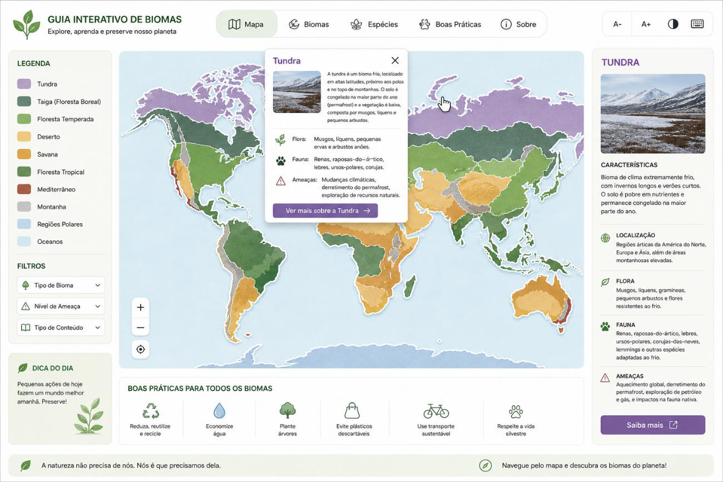
Figura 1: Protótipo de baixa fidelidade da plataforma de educação ambiental com foco
em biomas brasileiros.
5.4. Acessibilidade e Responsividade
Em conformidade com a ética e cidadania digital, a plataforma foi planeada para ser inclusiva:
• Responsividade: O layout adapta-se a diferentes resoluções de ecrã (computadores, tablets e smartphones). Em dispositivos táteis, o evento de hover é convertido automaticamente para um toque simples.
• Acessibilidade: Prevê-se a utilização de etiquetas Alt Text em todas as imagens de espécies (como a Arara-azul e a Onça-pintada), permitindo que softwares de leitura de ecrã descrevam o conteúdo para utilizadores com deficiência visual.

6. METODOLOGIA ÁGIL (SCRUM)
Para a viabilização deste projeto dentro do cronograma acadêmico, foi adotada a metodologia ágil Scrum. O uso do Scrum, mesmo em um cenário de desenvolvimento individual, justifica-se pela necessidade de manter um fluxo de trabalho constante, priorizar funcionalidades críticas (como o mapa interativo) e garantir a entrega de um produto de alta qualidade.
6.1. Estrutura de Planejamento no Notion
A organização de todas as etapas foi centralizada na ferramenta Notion, que serviu como o centro de comando do projeto. Através dela, foi possível estruturar desde a fundamentação teórica até o checklist de requisitos técnicos e visuais.
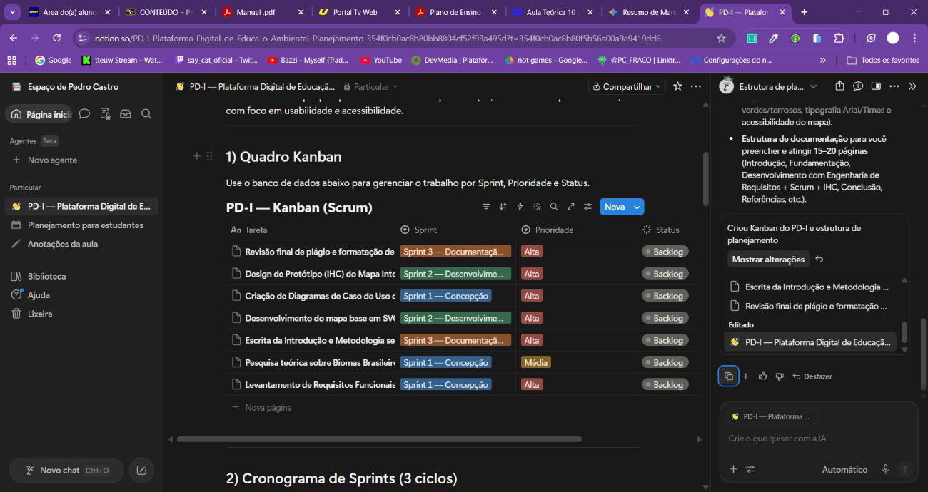
Figura 2: Visão geral do painel de planejamento do projeto no Notion.
6.2. Gestão Visual com Quadro Kanban
A execução das tarefas foi monitorada através de um quadro Kanban. Este método permitiu a visualização clara do status de cada atividade através das colunas: Backlog (Tarefas pendentes), To Do (A fazer), Doing (Em andamento) e Done (Concluído). Essa transparência visual foi essencial para evitar gargalos no desenvolvimento do software e da documentação.

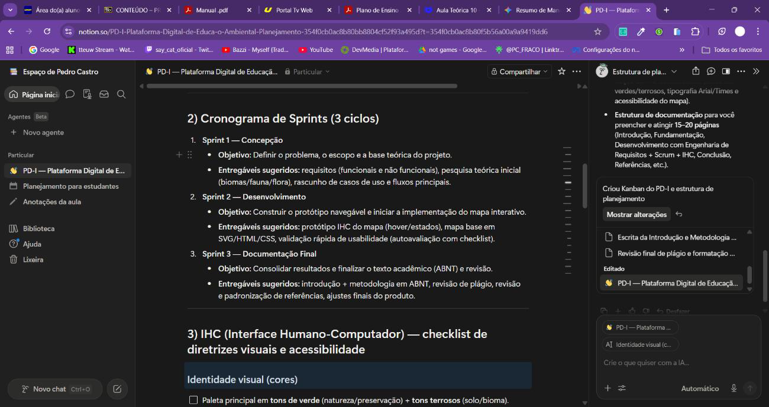
Figura Y: Quadro Kanban demonstrando a evolução das tarefas e o fluxo de trabalho ágil.
6.3. Planejamento de Sprints e Backlog
O projeto foi dividido em três Sprints principais, cada uma com um objetivo específico (Concepção, Desenvolvimento e Documentação Final). O Product Backlog foi detalhado para garantir que tanto os requisitos funcionais quanto os critérios de Interface Humano-Computador fossem atendidos rigorosamente.
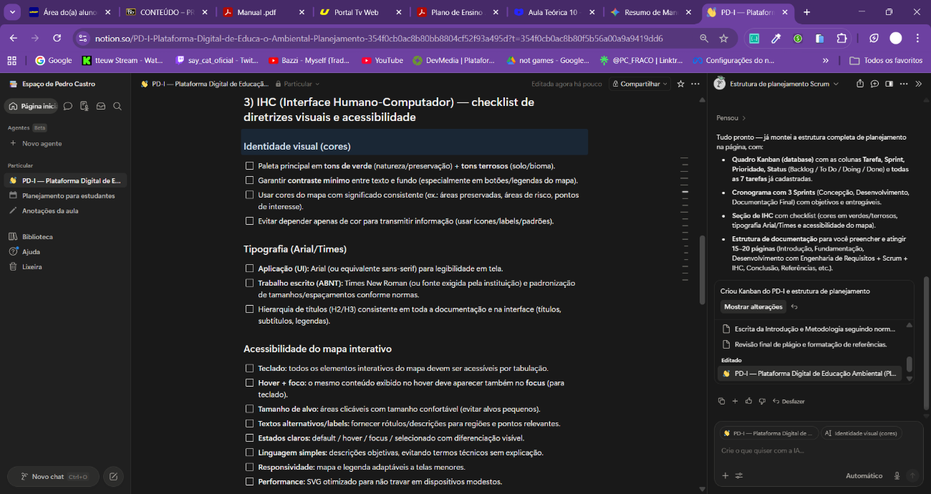
Figura 3: Cronograma de Sprints e detalhamento dos entregáveis por ciclo.
6.4. Diretrizes de IHC e Documentação
Para assegurar a interdisciplinaridade, foram criados checklists específicos para as normas de IHC e a estrutura do documento final, garantindo que o trabalho atingisse a densidade de conteúdo exigida e respeitasse as normas da ABNT.

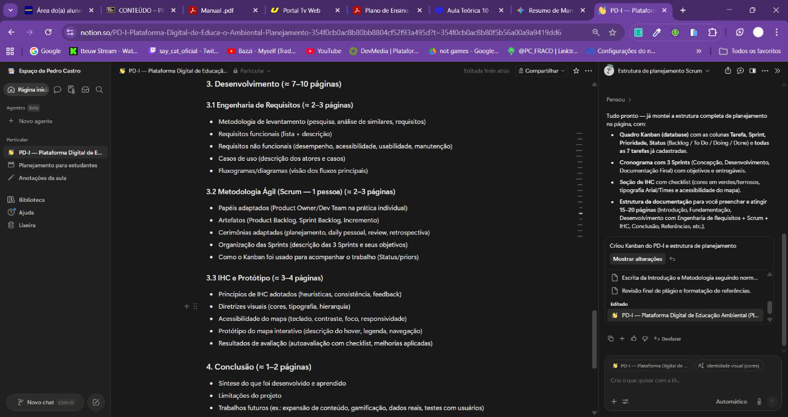
Figura 4: Checklist de diretrizes de IHC e estrutura lógica da documentação final.

================================================================================ PROJETO E DESENVOLVIMENTO I (PD-I)
GEOBIOMA: VISUALIZAÇÃO INTERATIVA DE ECOSSISTEMAS MUNDIAIS
================================================================================
7. CONCLUSÃO (CONSIDERAÇÕES FINAIS)
O desenvolvimento da plataforma Geobioma representou uma oportunidade ímpar de integrar conhecimentos teóricos de Engenharia de Requisitos, Interface Humano-Computador (IHC), Design Responsivo e Desenvolvimento Web em um projeto de forte cunho social e educativo. A plataforma cumpre com sucesso o papel de guia
pedagógico e interativo proposto, aproximando estudantes e entusiastas da causa ambiental da riqueza biológica global e dos riscos urgentes enfrentados pelos
principais ecossistemas do planeta.
Através do uso da biblioteca D3.js e da modelagem de dados geográficos (GeoJSON), foi possível implementar um mapa-múndi dinâmico que responde de forma fluida a interações do usuário. A aplicação prática dos dez biomas e o mapeamento de ameaças ambientais específicas por região materializam os conceitos de visibilidade do sistema e feedback imediato discutidos na literatura de IHC.
Do ponto de vista do aprendizado técnico, o projeto consolidou a importância de planejar e implementar acessibilidade digital desde as primeiras fases do ciclo de vida do software. A inclusão de múltiplos canais de interação (teclado e mouse), controles de escala de fonte, suporte ao modo de alto contraste para baixa visão e foco guiado nos modais evidenciam que a tecnologia pode e deve ser projetada de forma inclusiva, eliminando barreiras para usuários com diferentes necessidades ou graus de literacia digital.
7.1. Limitações do Projeto
Embora o Geobioma atenda plenamente aos objetivos estabelecidos para o escopo de PD-I, algumas limitações técnicas e de usabilidade foram identificadas no
protótipo atual:
1. Heurística Simplificada de Biomas: A atribuição de biomas para países não catalogados manualmente no banco de dados baseia-se em faixas latitudinais.
Embora seja eficaz globalmente, essa lógica falha em capturar biomas muito específicos de microclima ou zonas de transição ecológica complexas.
2. Dependência de Conexão à Internet: A renderização do mapa depende da carga de bibliotecas D3.js e fontes tipográficas do Google Fonts hospedadas em servidores externos (CDNs).
3. Persistência de Dados Local: Toda a base de dados de biomas, animais e países é estruturada de forma estática no arquivo cliente (script.js). A
ausência de uma API ou banco de dados relacional backend impede a expansão em larga escala do conteúdo ou a edição dos dados por outros colaboradores. 4. Ausência de Validação de Campo Real: A interface foi exaustivamente testada por meio de testes simulados e ferramentas de acessibilidade, porém ainda não passou por sessões formais de teste de usabilidade em laboratório com o público-alvo primário (estudantes do ensino básico e secundário).
7.2. Trabalhos Futuros

Para a continuidade da pesquisa e evolução tecnológica da plataforma, propõem-se os seguintes tópicos de desenvolvimento futuro:
1. Banco de Dados Dinâmico e API: Migração dos dados locais para um banco de dados relacional (como PostgreSQL) ou NoSQL (como MongoDB) e criação de uma API RESTful para alimentar a interface do mapa em tempo real.
2. Integração com Dados de Monitoramento Ambiental: Conectar o mapa do Geobioma a feeds de dados em tempo real, como focos de incêndio florestal (API do INPE), desmatamento por imagens de satélite ou anomalias térmicas oceânicas (dados do Sentinel/Copernicus ou NOAA).
3. Mecanismos de Gamificação: Desenvolver um quiz interativo baseado nas ameaças e boas práticas estudadas, com liberação de conquistas (badges) e pontuações para elevar o engajamento de alunos em sala de aula.
4. Testes com Usuários Reais: Realizar estudos empíricos e observacionais em escolas locais para avaliar a curva de aprendizado, a satisfação do usuário e recolher métricas quantitativas de IHC (taxa de sucesso nas tarefas, tempo de execução e satisfação SUS).
5. Expansão do Catálogo Ecológico: Inclusão de dados florísticos detalhados, indicações de parques nacionais para visitação e guias de reflorestamento locais integrados.
================================================================================
8. REFERÊNCIAS BIBLIOGRÁFICAS
BRASIL. Lei nº 9.795, de 27 de abril de 1999. Dispõe sobre a educação ambiental, institui a Política Nacional de Educação Ambiental e dá outras providências. Diário Oficial da União, Brasília, DF, 28 abr. 1999.
SHNEIDERMAN, Ben; PLAISANT, Catherine; COHEN, Maxine; JACOBS, Steven; ELMQVIST, Niklas. Designing the User Interface: Strategies for Effective Human-Computer
Interaction. 6. ed. Boston: Pearson, 2016.
W3C. Web Content Accessibility Guidelines (WCAG) 2.1. W3C Recommendation, 2018. Disponível em: <https://www.w3.org/TR/WCAG21/>. Acesso em: 21 mai. 2026.
CYBIS, Walter de Abreu; BETIOL, Adriana Holtz; FAUST, Richard. Ergonomia e Usabilidade: Conhecimentos Básicos e Aplicações. 3. ed. São Paulo: Novatec, 2015.
ISO 9241-11. Ergonomic requirements for office work with visual display terminals (VDTs) -- Part 11: Guidance on usability. Genebra: International Organization for Standardization, 2018.
WIKIMEDIA COMMONS. Acervo público de imagens sob licença Creative Commons.
Disponível em: <https://commons.wikimedia.org/>. Acesso em: 21 mai. 2026.
================================================================================

